**DAFTAR RIWAYAT HIDUP**

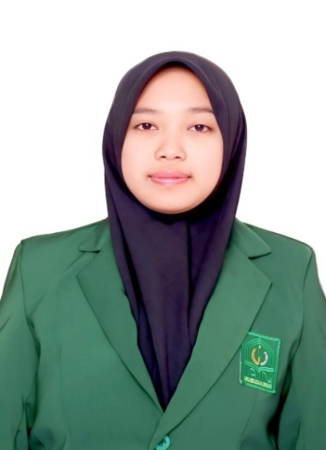Nama Lengkap Penulis Melinda Dwi Rianti, Anak Kedua dari Dua Bersaudara. Lahir di Kediri pada Tanggal 05 Maret 2000. Tempat Tinggal Penulis di Dusun Nambangan RT 01 RW 02 Desa Badal, Kecamatan Ngadiluwih, Kabupaten Kediri. Adapun Riwayat Pendidikan Penulis dimulai dari Sekolah TK Kusuma Mulia Badal Pada Tahun 2005 - 2006, Kemudian Melanjutkan di SDN Badal 2 Pada Tahun 2007 - 2012. Melanjutkan Pendidikan di MTS Madrasah Tsanawiyah Raudhlatut Thalabah Kolak Wonorejo Ngadiluwih Kediri Pada Tahun 2013 - 2015. Selanjutnya Pada Tahun 2016 – 2018. Penulis Melanjutkan Pendidikannya di MA Madrasah Aliyah Raudhlatut Thalabah Kolak Wonorejo Ngadiluwih Kediri, Penulis Mengambil Program Ilmu Pengetahuan Sosial (IPS) dan Lulus Pada Tahun 2018. Setelah itu Penulis Melanjutkan Pendidikan di Institut Agama Islam Negeri (IAIN) Kediri, Fakultas Ushuluddin dan Dakwah, Program Studi Ilmu Hadits Pada Tahun 2018 Sampai Sekarang.